Домашнее задание от 10.04.23.
Для групп А, Б.
- Чтение ритма с листа:
Перепишите себе в тетрадь два ритма в размере 2/4 на четыре такта. Прочитайте каждый ритм ритмослогами с ладошками и ровными шагами. Затем потребуется помощь родителей, нужно будет читать ритм по очереди, без перерыва, но каждый читает только свой ритм. Допустим, ребëнок читает первый ритмический рисунок, а вы второй, затем можно поменяться очерëдностью или поменяться ритмом.
Суть задания заключается в том, чтобы ребëнок учился следить за ритмом и вовремя вступать. Потренируйтесь дома вместе на следующем уроке мы будет проверять домашнее задание сначала группами, а потом по двое.
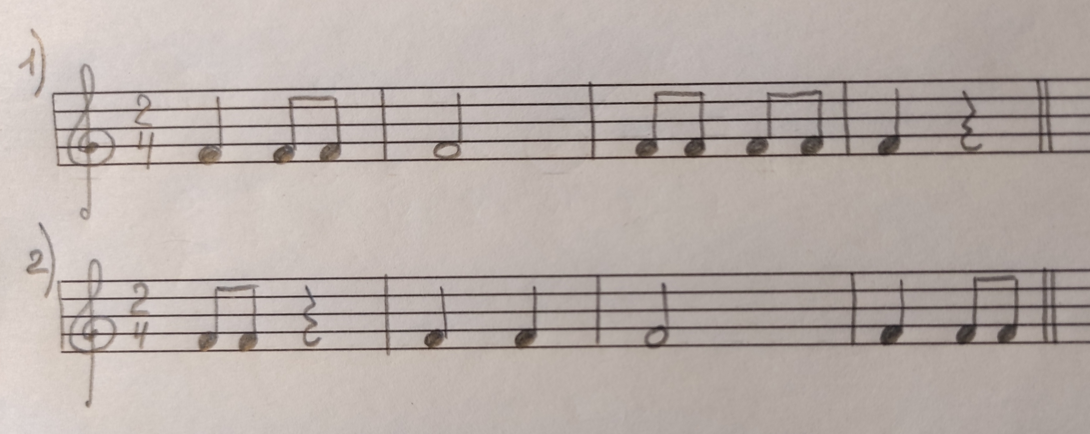
* К этому заданию пришлю пояснительное видео в беседу.
- Повторение.
Повторите определение понятий и теорию.
Гамма - это звуки лада по порядку.
Тоника - это первая ступень гаммы. Схема мажора: т - т - пт - т - т - т - пт.
Ваша задача просто проговорить определения несколько раз, повторять тему будем на уроке.
Также повторите упражнение с расположением ТОНов и ПОЛУТОНов на клавиатуре фортепиано в пределах первой октавы. У кого нет дома инструмента можно пользоваться распечатанной клавиатурой.

